隨堂練習
班級： 學號： 姓名：
01. 判斷下列各組數，哪幾組可以構成三角形？答：
(A) 7、7、7 (B) 2、4、2 (C) 、、 (D) 16、24、8
02. 下列何者可以是等腰三角形的三邊長？答：
(A) 4、7、4 (B)、、 (C) 21、10、10 (D)、、
03. △ABC的三邊長均為整數，若＝1，＝6，則可能的長度為何？
04. △ABC的三邊長為整數，若＝6，＝12，＝a，試寫出a的範圍?
05. 三角形的三邊長由小到大依序為b、b-1、9，試寫出b的範圍?
06. 若3、c＋2、6是一個三角形的三邊長，試寫出c的範圍?
07. 已知三線段的長為4、d＋2、d＋2，若這三線段可以構成一個三角形，試寫出d的範圍?
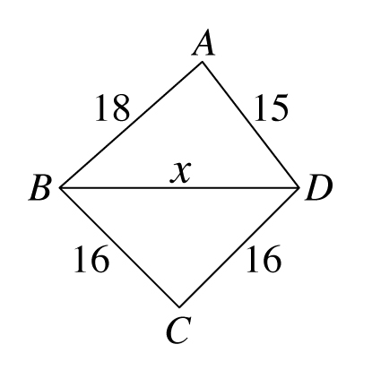
08. 如右圖，＝18，＝16，＝16，＝15，
則x的範圍為何？
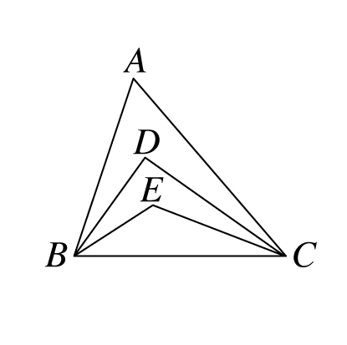
09. 如右圖，＝8，＝10，＝4，＝6，則下面
何者可能是＋的長度？(A) 10 (B) 14 (C) 18 (D) 20
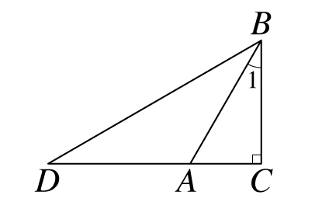
10. 如右圖，△BCD中，∠C＝90°，A在上，∠1＝30°，
＝，則∠D＝度。
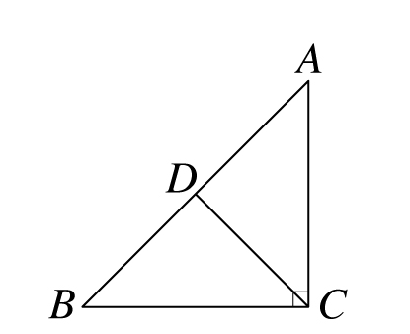
11. 如右圖，△ABC中，∠C＝90°，＝，＝＝
，則∠BDC＝ 度，∠ADC＝ 度。
以上題目引用或改編自康軒數學第四冊計算熟練本

